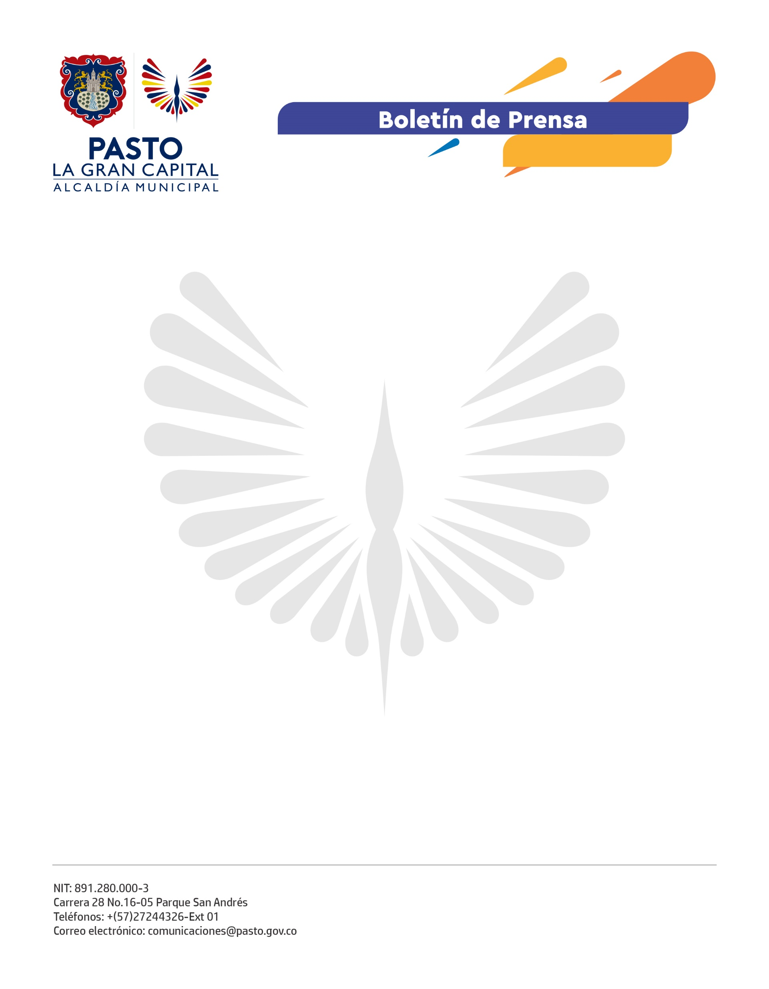
No. 438
17 de septiembre de 2021

MINISTERIO DE CULTURA REALIZÓ JORNADA DE ASESORÍA CON EL CONSEJO MUNICIPAL DE CULTURA

El Ministerio de Cultura llevó a cabo en Pasto la jornada de diagnóstico participativo con el Consejo Municipal de Cultura, cuyo propósito es fortalecer el Plan Nacional de Cultura de los próximos diez años.

“Desde la Dirección de Fomento Regional del Ministerio de Cultura efectuamos asesorías anuales con las instancias responsables de cultura de las diferentes ciudades capitales. Con la Alcaldía de Pasto y la Secretaría de Cultura, realizamos el seguimiento de todas las metas del Plan de Desarrollo y con el Consejo Municipal de Cultura desarrollamos el taller de diagnóstico para llevar la información de la ciudad, para que sea apropiada por el Plan Nacional de Cultura cuando se tenga un resultado definitivo”, explicó el asesor de la Dirección de Fomento Regional del Ministerio de Cultura, Cristian Peñaloza.

La presidenta del Consejo Municipal de Cultura, María Mercedes Guerrero, resaltó la actividad porque se recogen los aportes desde la región. “Estas capacitaciones son importantes porque explican cómo se va a generar el nuevo Plan Decenal de Cultura y a sí mismo, ellos llevaron las inquietudes para que las anexen a estos procesos, es significativo que tengan en cuenta nuestras opiniones y sentires porque esta es una región llena de artistas”, manifestó la consejera.

El Consejo Municipal de Cultura expuso las propuestas de cada uno de los subsectores presentes de Pasto: el teatro, la danza, la música, el carnaval, el patrimonio, los títeres, el circo, la artesanía, la literatura y en general, todas las manifestaciones y sinergias que existen entre uno y otro. “Permitió proponer desde el territorio hacia la centralidad y aportar en esa toma de decisiones”, concluyó la subsecretaria de Formación y Promoción, Dayra Palacios.

